Приручить «Кобру»: в столичном Пожарно-спасательном центре определяют лучших в работе на специальном автомобиле

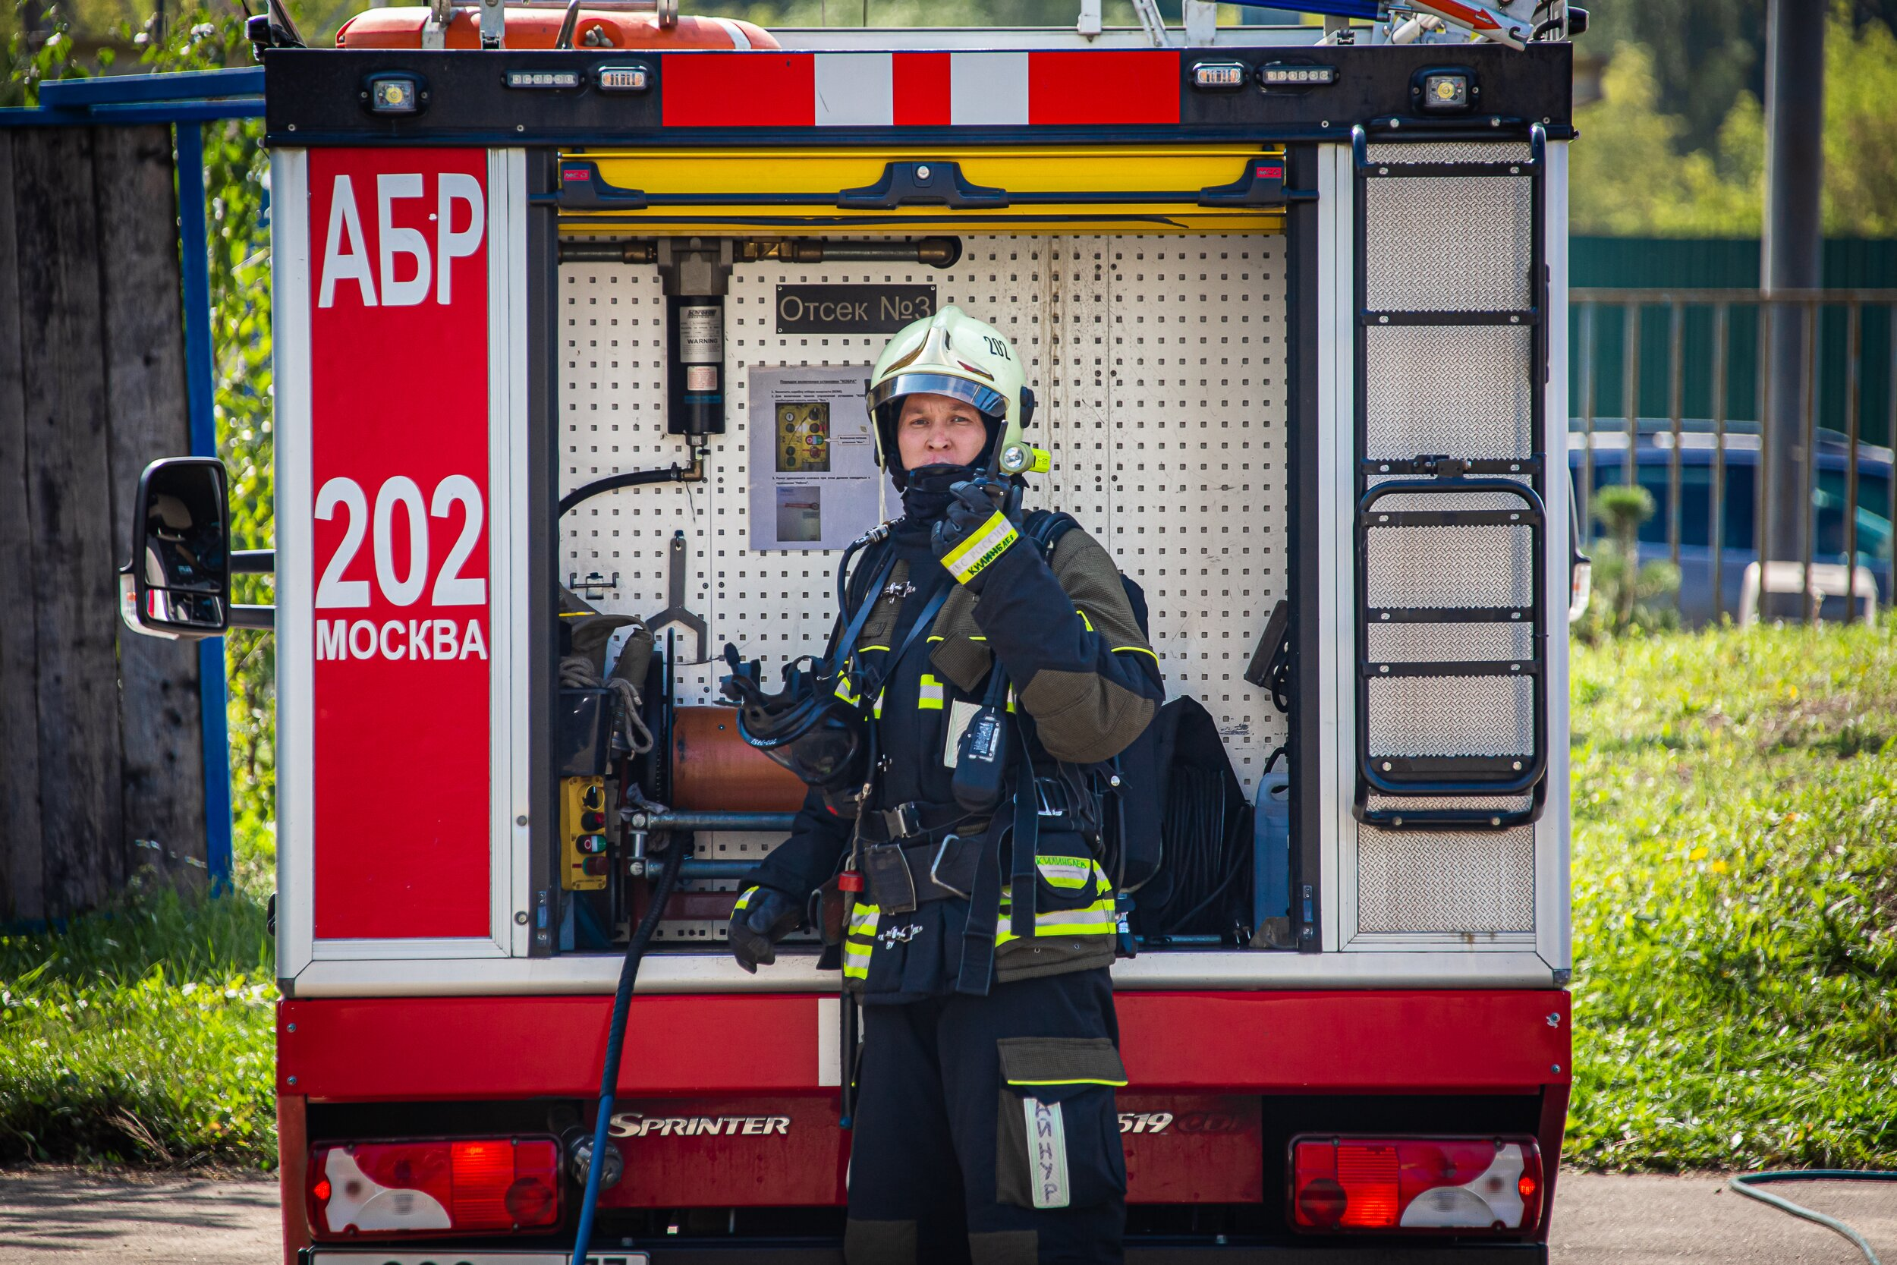
23 августа стартовал первый этап смотра-конкурса по определению лучшего подразделения по работе на автомобиле с системой пожаротушения «Кобра» в Департаменте по делам гражданской обороны, чрезвычайным ситуациям и пожарной безопасности города Москвы.
Соревнования проводятся на базе учебно-тренировочной площадки пожарно-спасательного отряда №211. Команды сражаются за право представлять Центр на городских соревнованиях. Всего в конкурсе участвуют 15 сборных – это дежурные смены подразделений ПСО №202, ПСО №203 и ПСО №213, на вооружении которых находится «Кобра».
Состязания на звание «Лучшее отделение по работе с системой пожаротушения «Кобра» проходят в столице в третий раз. Но, несмотря на новизну мероприятия, в учреждении считают, что нужно не только продолжать проводить его на регулярной основе, но и совершенствовать этапы смотра. Все дело в самой «Кобре»: установка уникальна и зачастую незаменима при работе на пожаре.
«Специфика применения системы заключается в том, что она позволяет безопасно подать огнетушащее вещество в помещение с высокой температурой, то есть туда, куда ствольщики не могут проникнуть без угрозы для жизни. Принцип ее работы состоит в том, что с водой под высоким давлением подается образив, который обеспечивает прокол, либо резку любого материала толщиной до 30 сантиметров. Это позволяет подать тонкораспыленную воду в образовавшееся отверстие, эффективно снизить температуру внутри помещения и создать условия для дальнейшего безопасного тушения пожара. В условиях города установка может быть использована при тушении крупных пожаров в ангарах, в торговых центрах и на других больших объектах», — рассказывает Дмитрий Сидорков, пожарный пожарно-спасательного отряда №203 Пожарно-спасательного центра Москвы.
Испытания на каждом этапе конкурса приближены к реальным условиям на пожарах. Командам необходимо выполнить подачу ствола системы пожаротушения «Кобра» на четвертый этаж учебно-тренировочной башни по трехколенной лестнице и спасти условного пострадавшего с помощью веревки. Но прежде чем приступить к выполнению практического задания, нужно ответить на теоретические вопросы.
До 27 августа будут определены лучшие по работе с системой пожаротушения с гидроабразивной резкой «Кобра». Второй этап смотра-конкурса, на котором команды-победители представят Пожарно-спасательный центр Москвы и Департамент ГОЧСиПБ, состоится в конце сентября.

